**TUGAS 3 ROBOTIKA**

**Nama : Muhammad Novian**

**NIM : 20210120004**

**PWM** adalah kepanjangan dari Pulse Width Modulation atau dalam bahasa Indonesia dapat diterjemahkan menjadi Modulasi Lebar Pulsa. Jadi pada dasarnya, PWM adalah suatu teknik modulasi yang mengubah lebar pulsa (pulse width) dengan nilai frekuensi dan amplitudo yang tetap. PWM dapat dianggap sebagai kebalikan dari ADC (Analog to Digital Converter) yang mengkonversi sinyal Analog ke Digital, PWM atau Pulse Width Modulation ini digunakan menghasilkan sinyal analog dari perangkat Digital (contohnya dari Mikrokontroller).

**Arduino UNO** adalah papan terbaik untuk memulai dengan elektronik dan coding. Jika ini adalah pengalaman pertama Anda mengutak-atik platform ini, UNO adalah papan paling tangguh yang bisa Anda gunakan untuk mulai bermain. UNO adalah papan yang paling banyak digunakan dan didokumentasikan dari seluruh keluarga Arduino.

IC L293D adlah IC yang didesain khusus sebagai driver motor DC dan dapat dikendalikan dengan rangkaian TTL maupun mikrokontroler. Motor DC yang dikontrol dengan driver IC L293D dapat dihubungkan ke ground maupun ke sumber tegangan positif karena di dalam driver L293D sistem driver yang digunakan adalah totem pool. Dalam 1 unit chip IC L293D terdiri dari 4 buah driver motor DC yang berdiri sendiri sendiri dengan kemampuan mengalirkan arus 1 Ampere tiap drivernya. Sehingga dapat digunakan untuk membuat driver H-bridge untuk 2 buah motor DC. Konstruksi pin driver motor DC IC l293D adalah sebagai berikut.

**Komponen yang dibutuhkan :**

1. Arduino UNO
2. Motor Driver L293D
3. Catu Daya
4. Motor
5. Kabel

**Langkah Kerja dan cara Kerja**

1. Membuka aplikasi Proteus dan Arduino IDE
2. Menginput semua komponen yang di perlukan seperti Arduino UNO, Motor Driver L293D, Catu Daya, dan Motor.
3. Merangkai semua komponen seperti gambar di bawah.

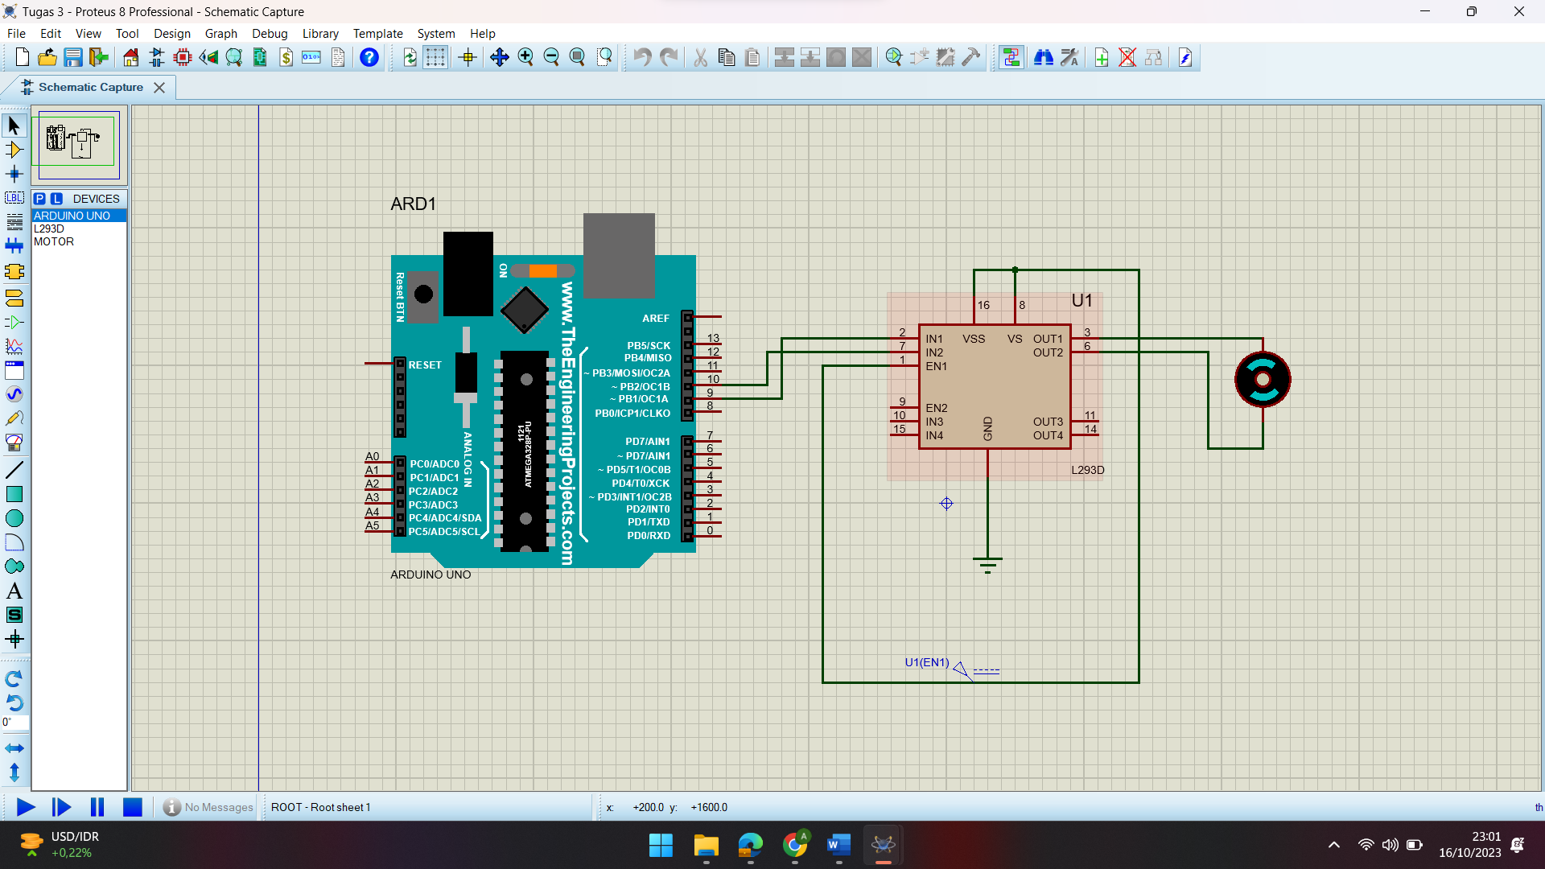

1. Buka aplikasi Arduino IDE, membuat program, dan menginputkannya kedalam aplikasi Proteus
2. Jalankan simulasi pada Proteus
3. Untuk mengubah kecepatan putaran motor atau PWM dapat dengan cara mengubah kode pada bagian “ int val = 50; “.

**DAFTAR PUSTAKA**

* <https://teknikelektronika.com/pengertian-pwm-pulse-width-modulation-atau-modulasi-lebar-pulsa/>
* <https://docs-arduino-cc.translate.goog/hardware/uno-rev3?_x_tr_sl=en&_x_tr_tl=id&_x_tr_hl=id&_x_tr_pto=tc>
* https://elektronika-dasar.web.id/driver-motor-dc-l293d/